lang: ru-RU title: "Лабораторная работа №8"

# author: "Евдокимов Иван Андреевич"

Цель работы

Освоение основных возможностей командной оболочки Midnight Commander. Приобретение навыков практической работы по просмотру каталогов и файлов; манипуляций с ними.

# Последовательность работы

С помощью команды man я получил достаточно информации о man: его определение, опции, а так же различные возможности.

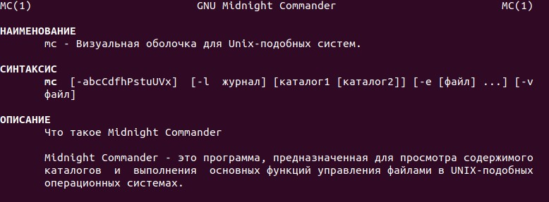

Далее с помощью команды mc я перешёл в сам редактор и подстроил под себя, немного изменив непосредственно визуал.

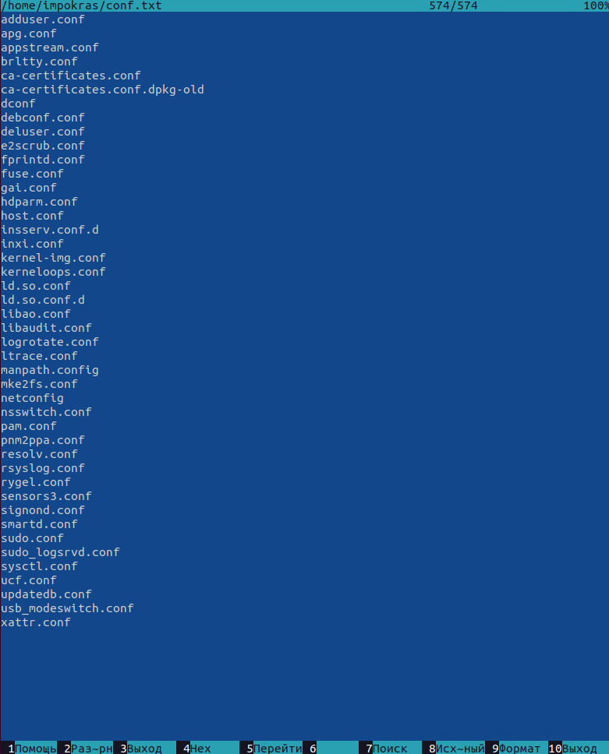

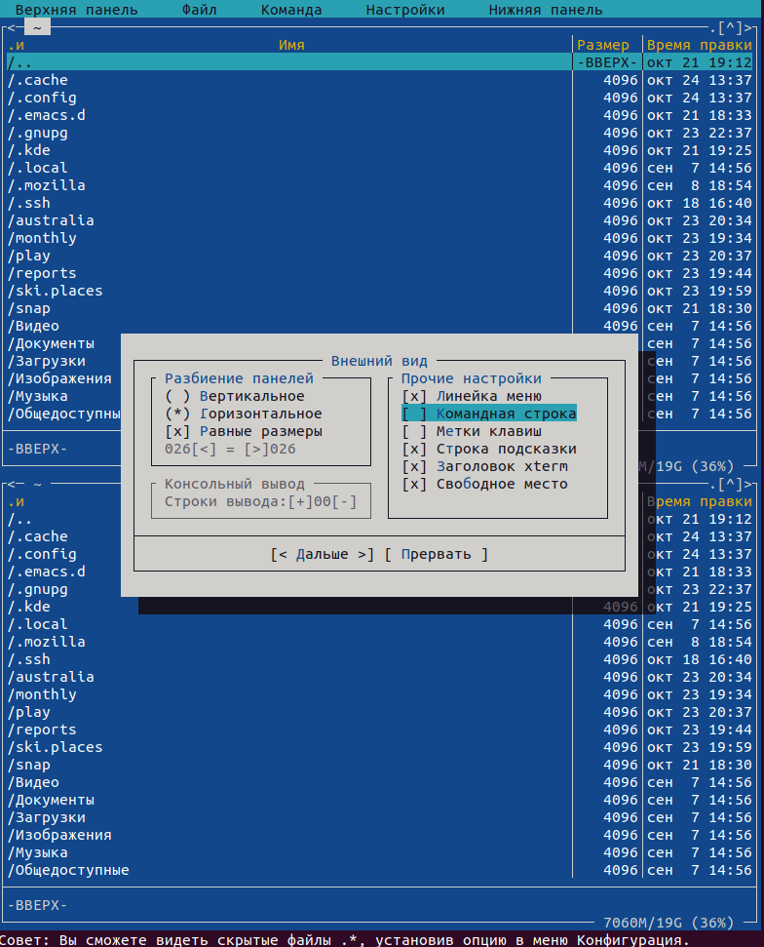

Для начала я решил ознакомитсья с функциями выделения и сброса выделения. Их можно использовать как из меню "Файл", так и клавишами +/-. В данном случае я выделил все элементы, используя символ "*" в строке названия файлов, который нужно выделить.

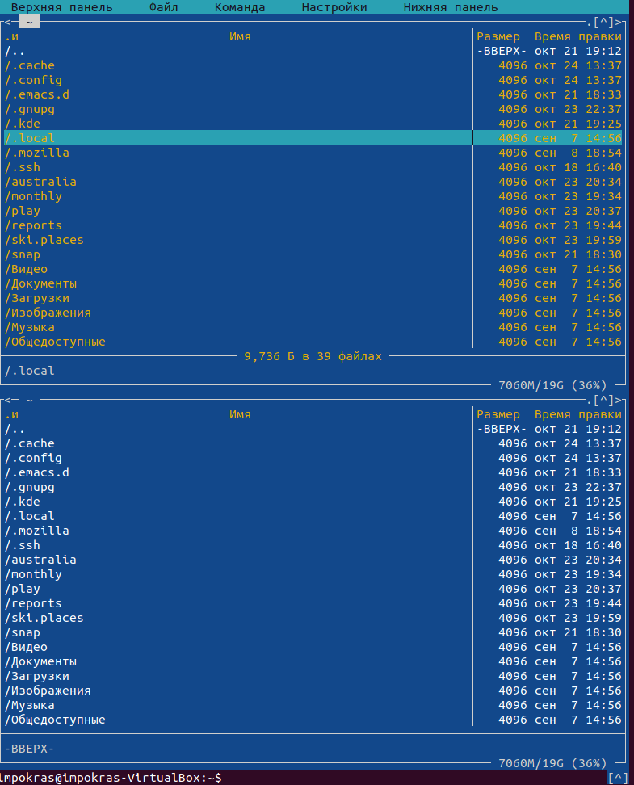

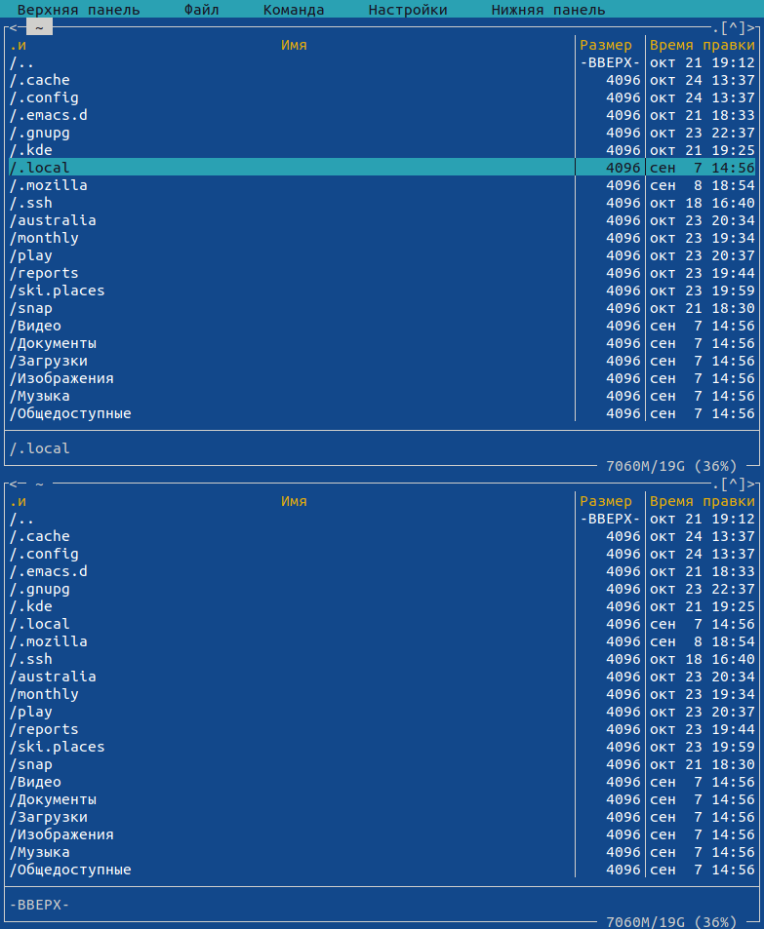

Далее я перешёл к изучению вкладок. Надо было изучить вкладки "Файл", "Команды" и "Настройки"(для настройки визуальной среды)

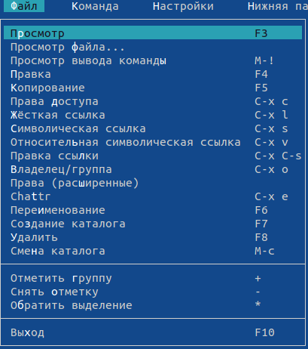

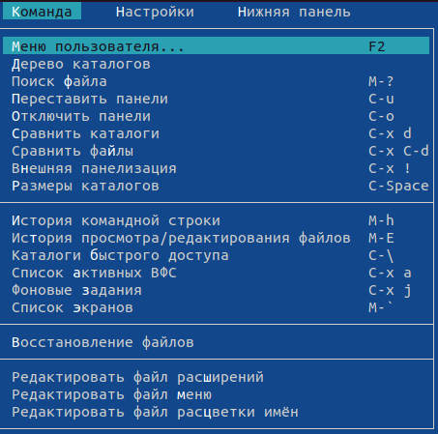

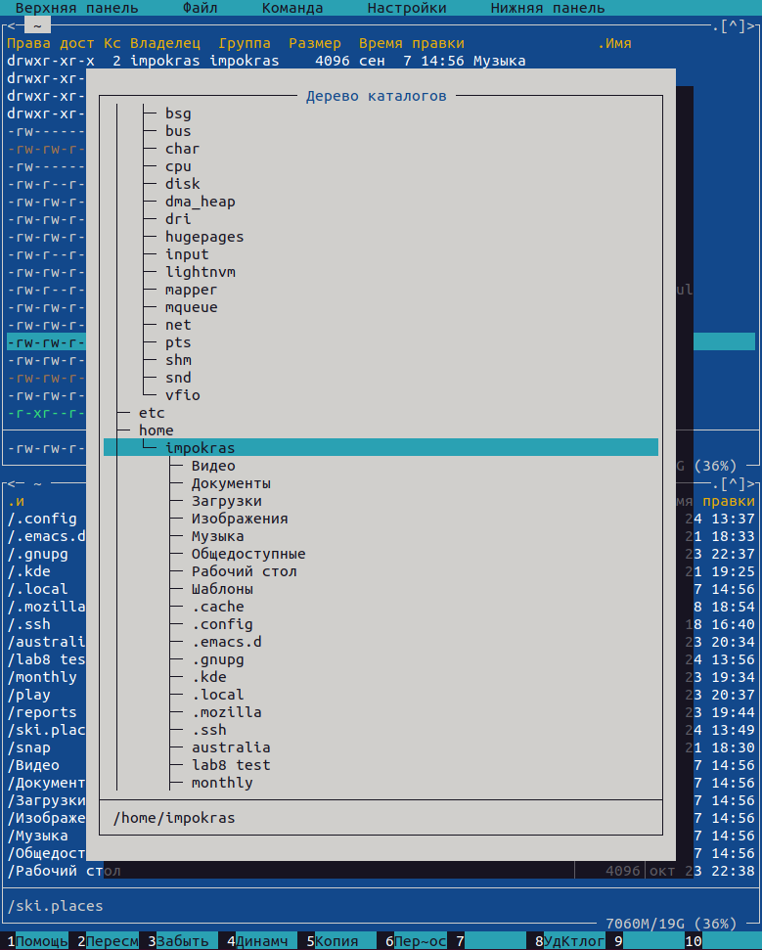

Список горячих клавиш для команд в mc editor: ``` Файл: Просмотр содержимого текстового файла - не имеет аналога; Редактирование содержимого текстового файла - F4; Создание каталога - F7; Копирование в файлов в созданный каталог - F5. Команды: Поиск в

файловой системе файла с заданными условиями - Meta+?; Выбор и повторение одной из предыдущих команд - Meta+h (история команд с опцией выбора); Переход в домашний каталог - не имеет аналога; Анализ файла меню и файла расширений -

```

Далее я создал файл text.txt, запустил mc редактор и вставил в него текст из материалов по л.р с помощью комбинации Meta+U. Далее я удалил всю строку с помощью комбинации клавиш Ctrl+K. После я сначала выделил строку, начинающуюся с F7, с помошью ctrl+shift+leftarrow и скопировал с помошью Meta+W. И вставил с помощью Meta+U. Я сохранил файл, используя комбинацию Ctr+S и отменил последнее действие с помошью Ctrl+U. Далее я перешёл в конце файла, используя PgDn, напечатал текст, перешёл в начало с помощью PgUp и напечатал текст. После кобминацией Ctrl+X закрыл и сохранил файл(при закрытие есть возможность как сохранить изменения в файле(y), так и не сохранять(n)).

Результат:

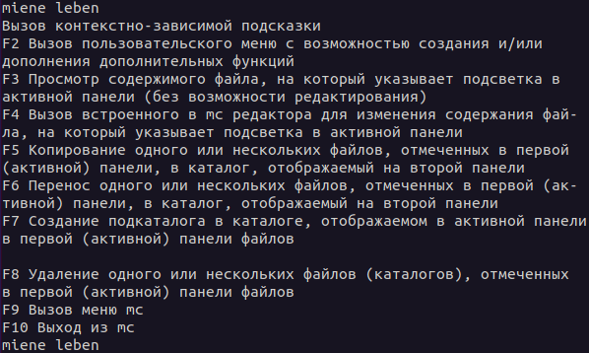

Вывод:

Я освоенл основные возможности командной оболочки Midnight Commander и рриобрел навыки практической работы по просмотру каталогов и файлов; манипуляций с ними.

* Режим "Информация". В этом режиме на панель выводится информация о подсвеченном в другой панели файле и о текущей файловой системе.

· Режим "Дерево". В режиме отображения дерева каталогов в одной из панелей выводится графическое изображение структуры дерева ката

1. F1- Вызывает контекстно-зависимую подсказку

F2 - Вызывает меню, создаваемое пользователем. Оно позволяет создавать и добавлять дополнительные функции. F3 - Просмотр файла, на который указывает подсветка в активной панели

F4 - Вызов встроенного редактора для файла, на который указывает подсветка в активной панели

F5- Копирование файла или группы отмеченных файлов из каталога, отображаемого в активной панели, в каталог, отображаемый на второй F6 - Перенос файла или группы отмеченных файлов из каталога, отображаемого в активной панели, в каталог, отображаемый на второй па F7 - Создание подкаталога в каталоге, отображаемом в активной панели

F8- Удаление файла (подкаталога) или группы отмеченных файлов

F9 - Вызов основного меню программы (отображаемого над панелями) F10 - Выход из программы.

1. Структура меню левой (или правой) панели mc, характеристика команд:
   * список файлов (этот режим используется для просмотра списка файлов).
   * быстрый просмотр (в этом режиме панель переключается в режим вьюера, который показывает содержимое текущего файла; если выбрать
   * информация (в этом режиме отображается информация, связанная с текущим файлом и, по возможности, информация о текущей файловой с
   * дерево (этот режим идентичен функции отображения дерева каталогов).
   * порядок сортировки (существует восемь типов сортировки файлов: по имени, по расширению, по времени последней модификации файла,
   * фильтр (эта команда позволяет указать шаблон для файлов, которые должны отображаться; вне зависимости от шаблона, каталоги и ссы
2. Подпункты меню «файл»:
   * Просмотр ( F3 ) позволяет посмотреть содержимое текущего файла без возможности редактирования.
   * Просмотр вывода команды ( М + ! ) функция запроса команды с параметрами.
   * Правка ( F4 ) открывает текущий (или выделенный) файл для его редактирования.
   * Копирование ( F5 ) осуществляет копирование одного или нескольких файлов или каталогов в указанное пользователем во всплывающем
   * Права доступа ( Ctrl-x c ) позволяет изменить права доступа к одному или нескольким файлам или каталогам.
   * Права доступа на файлы и каталоги
   * Жёсткая ссылка ( Ctrl-x l ) позволяет создать жёсткую ссылку к текущему (или выделенному) файлу1 .
   * Символическая ссылка ( Ctrl-x s ) — позволяет создать символическую ссылку к текущему файлу .
   * Владелец группы ( Ctrl-x o ) позволяет задать владельца и имя группы для одного или нескольких файлов или каталогов.
   * Права (расширенные) позволяет изменить права доступа и владения для одного или нескольких файлов или каталогов.
   * Переименование ( F6 ) позволяет переименовать один или несколько файлов или каталогов.
   * Создание каталога ( F7 ) позволяет создать каталог.
   * Удалить ( F8 ) позволяет удалить один или несколько файлов или каталогов.
   * Выход ( F10 ) завершает работу mc.
3. Структура меню Команда mc, характеристика команд:

* дерево каталогов — отображает структуру каталогов системы.
* поиск файла — выполняет поиск файлов по заданным параметрам.
* переставить панели — меняет местами левую и правую панели.
* сравнить каталоги — сравнивает содержимое двух каталогов.
* размеры каталогов — отображает размер и время изменения каталога (по умолчанию в mc размер каталога корректно не отображается).
* история командной строки — выводит на экран список ранее выполненных в оболочке команд.
* каталоги быстрого доступа — при вызове выполняется быстрая смена текущего каталога на один из заданного списка.
* восстановление файлов — позволяет восстановить файлы на файловых системах ext2 и ext3.
* редактировать файл расширений — позволяет задать с помощью определённого

синтаксиса действия при запуске файлов с определённым расширением (например, какое программного обеспечение запускать для открытия

* редактировать файл меню — позволяет отредактировать контекстное меню пользователя, вызываемое по клавише F2.
* редактировать файл расцветки имён — позволяет подобрать оптимальную для пользователя расцветку имён файлов в зависимости от их типа.

1. Подпункты меню «настройки»:

* Конфигурация позволяет скорректировать настройки работы с панелями.
* Внешний вид и Настройки панелей определяет элементы, отображаемые при вызове mc, а также цветовое выделение.
* Биты символов задаёт формат обработки информации локальным терминалом.
* Подтверждение позволяет установить или убрать вывод окна с запросом подтверждения действий при операциях удаления и перезаписи ф
* Распознание клавиш диалоговое окно используется для тестирования функциональных клавиш, клавиш управления курсором и прочее.
* Виртуальные ФС настройки виртуальной файловой системы: тайм-аут, пароль и прочее.

1. Встроенные команды mc:

* F1 - Вызов контекстно-зависимой подсказки.



* F2 - Вызов пользовательского меню с возможностью создания and/or.
* F3 - Просмотр содержимого файла, на который указывает подсветка в активной панели.
* F4 - Вызов встроенного в mc редактора для изменения содержания файла, на который указывает подсветка в активной панели.
* F5 - Копирование одного или нескольких файлов, отмеченных в первой (активной) панели, в каталог, отображаемый на второй панели.
* F6 - Перенос одного или нескольких файлов, отмеченных в первой панели, в каталог, отображаемый на второй панели.
* F7 - Создание подкаталога в каталоге, отображаемом в активной панели.
* F8 - Удаление одного или нескольких файлов, отмеченных в первой панели файлов.
* F9 - Вызов меню mc.
* F10 - Выход из mc.

8. Команды mc :

* Ctrl+y удалить строку.
* Ctrl+u отмена последней операции.
* Ins вставка/замена.
* F7 поиск.
* Shift+F7 повтор последней операции поиска.
* F4 замена файла.
* F3 первое нажатие начало выделения, второе это окончание выделения.
* F5 копировать выделенный фрагмент F6 переместить выделенный фрагмент.
* F8 удалить выделенный фрагмент.
* F2 записать изменения в файл.
* F10 выйти из редактора.

9. Характеристика средств mc, которые позволяют создавать меню, определяемых пользователем.Перейти в строку меню панелей mc можно

* стандартный — выводит список файлов и каталогов с указанием размера и времени правки;
* ускоренный — позволяет задать число столбцов, на которые разбивается панель при выводе списка имён файлов или каталогов без допо
* расширенный — помимо названия файла или каталога выводит сведения о правах доступа, владельце, группе, размере, времени правки;
* определённый пользователем — позволяет вывести те сведения о файле или каталоге, которые задаст сам пользователь.

Подпункт меню Порядок сортировки позволяет задать критерии сортировки при

выводе списка файлов и каталогов: без сортировки, по имени, расширенный, время правки, время доступа, время изменения атрибута, ра

10. Средства mc, которые позволяют выполнять действия, определяемые пользователем, над текущим файлом: все команды, содержащиеся в